BÀI TUYÊN TRUYỀN GIỚI THIỆU SÁCH THÁNG 2
NĂM HỌC 2022 - 2023
Chủ đề: ''Khám phá khoa học"
Tên sách: Những bí mật kỳ diệu dành cho học sinh
Tên tác giả: Tôn Nguyên Vĩ; Phúc Bình dịch.
Thông tin thư mục: Wow! Những bí mật kỳ diệu dành cho học sinh - Những phát minh thú vị trong cuộc sống : Dành cho trẻ em từ 6 - 16 tuổi / Tôn Nguyên Vĩ; Phúc Bình dịch. - Tái bản lần thứ nhất. - H. : Thế giới; Công ty Văn hóa Đinh Tị, 2018. - 148tr. : Tranh màu; 21cm. - (Tủ sách Bách khoa tri thức)

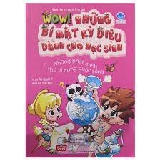

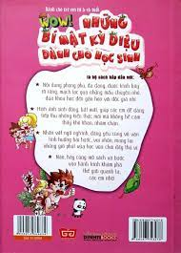

Nội dung
Có phải các bạn nhỏ cảm thấy rất tò mò về những điều chưa biết, đau đầu khi nghe đến hai từ “khoa học”? Thực tế, khoa học rất gần gũi với chúng ta, các em nhỏ thường tìm hiểu môi trường xung quanh bằng hàng vạn câu hỏi tại sao? Tại sao chúng ta có thể nấu ăn nhanh? Tại sao lại có thể chống sét ở các nhà cao tầng? Sao chổi là gì? Hay có người ngoài hành tinh không?… Những điều thú vị và hấp dẫn đó được thể hiện đầy đủ trong cuốn sách khoa học này, hãy cùng nhau khám phá và tìm hiểu những điều chưa các bạn nhé!
Wow! Những bí mật kỳ diệu dành cho học sinh- Những phát minh thú vị trong cuộc sống là cuốn sách hấp dẫn với các em vì:
Nội dung phong phú, đa dạng gồm 4 phần:
Phần 1: Từ trang 8- trang 45- Ứng dụng trong cuộc sống
Phần 2: Từ trang 52- trang 97- Kỹ thuật thủ công
Phần 3: Từ trang 104- trang 123- Thiên văn- địa lý
Phần4: Từ trang 130- trang 145- Thời đại khoa học kỹ thuật

Mỗi phần được trình bày rõ ràng, mạch lạc bằng lời giới thiệu mục lục độc đáo và qua những mẩu chuyện nhỏ đưa khoa học đến gần hơn với bạn đọc nhỏ tuổi.
Mỗi câu chuyện được trình bày với hình ảnh sinh động, bắt mắt, giúp các em dễ dàng tiếp thu những kiến thức mới mà không hề cảm thấy khó khăn, nhàm chán. Nhân vật ngộ nghĩnh, đáng yêu cùng vô vàn tình huống hài hước, vui nhộn, mang lại những giờ phút vừa học, vừa chơi đầy thú vị. Cuốn truyện tranh với phong cách hài hước, vui vẻ và đầy tính trí tuệ sẽ dẫn các em nhỏ bước vào thế giới khoa học với những cuộc phiêu lưu, khám phá kì thú. Nào các bạn nhỏ hãy cùng mở sách và bước vào hành trình khám phá thế giới quanh ta nhé!
Thư viện luôn chào đón các bạn.

